1. Поясните тезис «PL/SQL – процедурное расширение SQL»

Procedural Language extensions to SQL;

Основной язык для программирования хранимых процедур (stored procedures);

Интегрирован с базой данных Oracle;

Производительность серверных модулей;

Приложение может быть проще в реализации при написании бизнес-логики на основе хранимых процедур;

Отсутствие накладных расходов на приведение типов;

Может выполняться независимо от пользователя;

PL/SQL-функции можно вызывать из SELECT запросов

1. Чувствителен ли к регистру язык **PL/SQL**?

Нет

1. Что такое анонимный блок? Как выглядит простейший анонимный блок **PL/SQL**? Почему он называется анонимным.

Не имеет секции заголовка

Используется как скрипт для выполнения PL/SQL выражений

Не может быть вызван из другого блока

Начинается с DECLARE или BEGIN

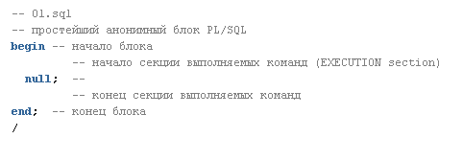

1. Что необходимо предпринять, для того что бы вывод процедуры **dbms_output.put_line** отображался в **SQL+, SQLDevеloper**.

Для того, чтобы вывод DBMS_OUPUT отображался в **SQLDeveloper** необходимо это установить с помощью соответствующей команды в меню **View** и подключить появившееся окно к одному из подключений (на окне **зеленый +**). Для того, чтобы вывод DBMS_OUPUT отображался в **SQL+** необходимо выполнить команду **set serveroutput on**

1. Перечислите, из каких секций состоит программа на языке **PL/SQL**? Объясните их назначение. Какие из них обязательные?

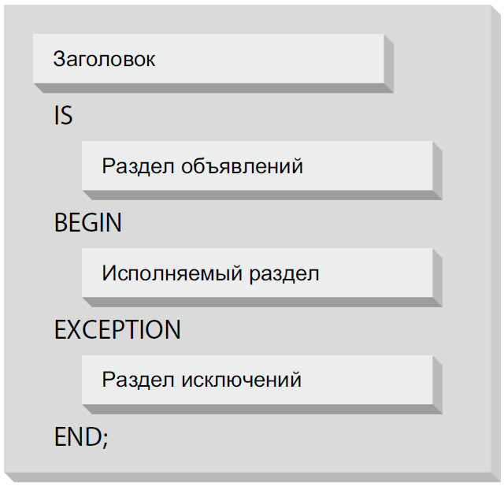

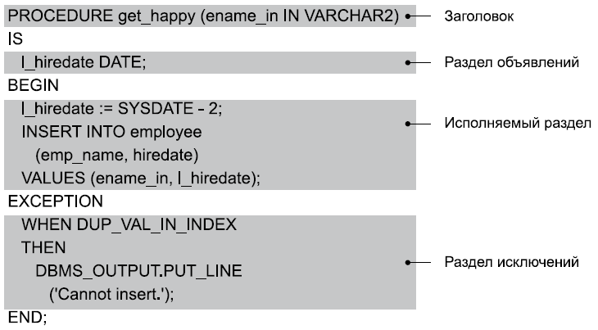

1. Что такое исключение PL/SQL?

Ловит исключения

* Может содержать столько блоков WHEN, сколько выделяется обрабатываемых исключений
* Остальные – в WHEN OTHERS
* Можно определять свои исключения
* 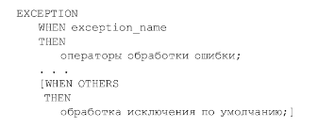

1. Что такое вложенные блоки PL/SQL? Для чего они применяются? Как работают секции исключения во вложенных блоках?

Область действия (scope) – переменные, исключения, модули – локальны в рамках блока;

Область видимости – в текущем блоке;

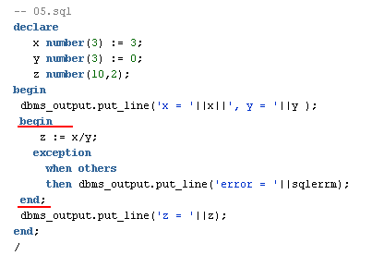

1. Совпадают ли типы данных базы данных Oracle и PL/SQL?

Не все?

1. Какая семантика символов используется в Oracle?

Байтовая семантика рассматривает строки как последовательность байтов

Символьная семантика рассматривает строки как последовательность символов

Задается параметром NLS_LENGTH_SEMANTICS

По умолчанию - BYTE

Можно задавать семантику для столбца:

VARCHAR2(20 BYTE)

VARCHAR2(10 CHAR)

1. Перечислите все типы данных для хранения символьной информации в базе данных Oracle и программе на PL/SQL.

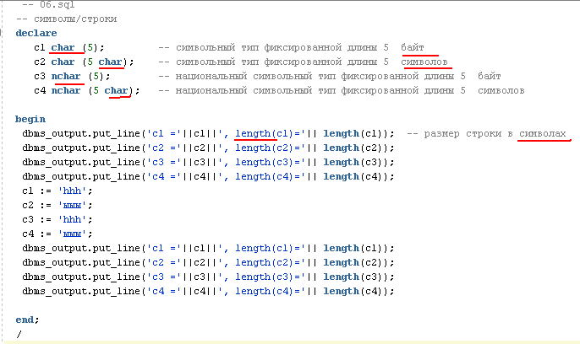 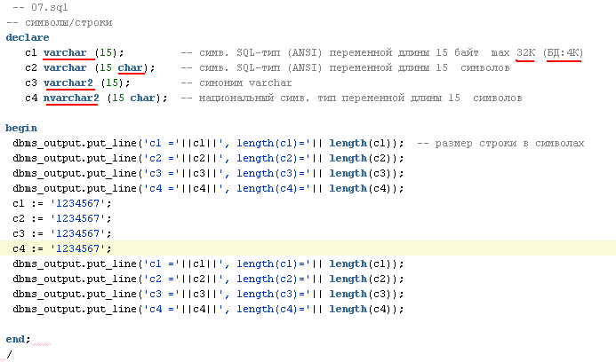

1. Перечислите все типы данных для хранения числовых данных в базе данных Oracle и программе на PL/SQL.

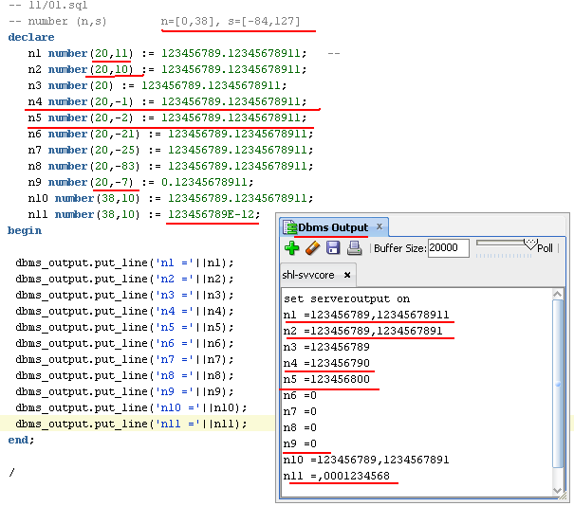 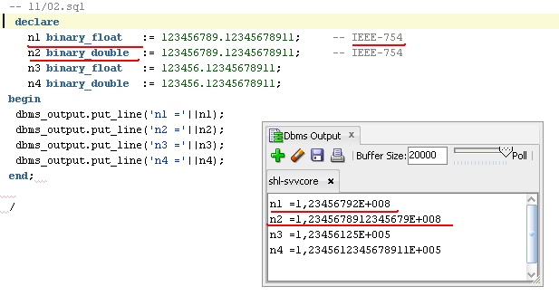 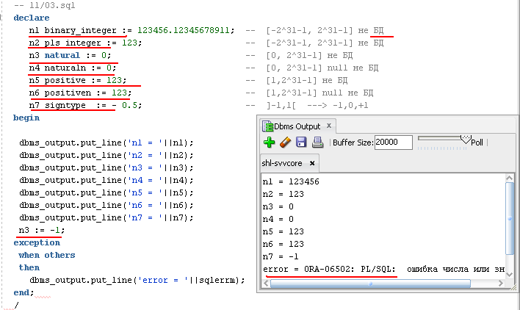

1. Перечислите все операции, которые использовались при выполнении работы.

Над строками, над числами?

1. Перечислите представления словаря базы данных, хранящие информацию связанную PL/SQL.

Dbacatalog?

1. Как получить все параметры Oracle связанные с PL/SQL?

Vparameters?

**11 лаба**

1. Что такое **точная** и **неточная выборки**?

Когда неявный курсор не возвращает строк вообще, PL/SQL генерирует исключение NO_DATA_FOUND и передает управление в секцию исключений

Когда SELECT возвращает более одной строки, PL/SQL генерирует исключение TOO_MANY_ROWS и также передает управление в секцию исключений

SELECT INTO предназначен исключительно для того, чтобы возвращать ровно 1 строку – точную выборку

1. Объясните действие конструкций **WHEN OTHERS**, **WHEN** **TO_MANY_ROWS, WHEN NO_DATA_FOUND** в секции исключения.

Когда неявный курсор не возвращает строк вообще, PL/SQL генерирует исключение NO_DATA_FOUND и передает управление в секцию исключений

Когда SELECT возвращает более одной строки, PL/SQL генерирует исключение TOO_MANY_ROWS и также передает управление в секцию исключений

SELECT INTO предназначен исключительно для того, чтобы возвращать ровно 1 строку – точную выборку

1. Объясните назначение функций **SQLERRM** и **SQLCODE**.

Ошибки

1. Что такое **атрибут курсора**? Перечислите все атрибуты курсора и объясните их назначение.

 %ISOPEN — возвращает значение TRUE, если курсор открыт

 %FOUND — определяет, найдена ли строка, удовлетворяющая условию

 %NOTFOUND — возвращает TRUE, если строка не найдена

 %ROWCOUNT — возвращает номер текущей строки

1. Объясните назначение конструкции **RETURNING** в операторах **INSERT**, **DELETE**, **UPDATE**.

RETURNING в выражениях INSERT, UPDATE, DELETE используется для получения данных, измененных соответствующим выражением

Позволяет избежать дополнительного SELECT для уточнения результатов

1. В чем отличие явного и неявного курсоров.
2. Объясните схему работы с явным курсором в PL/SQL-блоке.

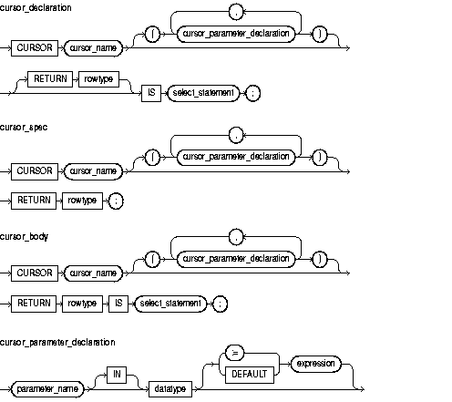

1. Что происходит по команде **OPEN** курсора?
2. Объясните особенность применения FOR-цикла при работе с явным курсором.
3. Для чего применяются параметры курсора? Где они указываются?
4. Что такое курсорная переменная? Как ее можно объявить?

Курсорные переменные - это структуры данных, которые указывают на курсорный объект

Используются для:

* 1. Передачи курсора в качестве параметра,
  2. Чтобы отложить связь курсора с SELECT-запросом до выполнения команды OPEN

1. Что значит **курсорный подзапрос?**
2. Объясните назначение конструкции **CURRENT OF**.
3. Для чего применяется псевдостолбец **ROWID**? Поясните его структуру.
4. Для чего применяется псевдостолбец **ROWNUM**?